SLIKOVNICE NA TEMU „TUGA“
1. Bruna, D. - Miffy plače
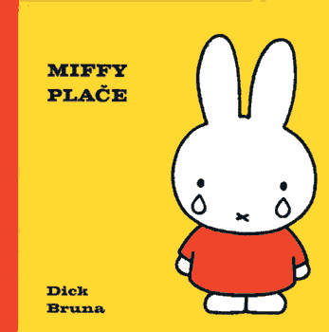
2. Hercigonja, Ž – Prašnjavko
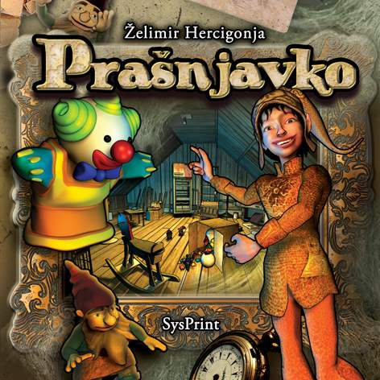
3. Rundek, M. - Mirko i sedam prigovora
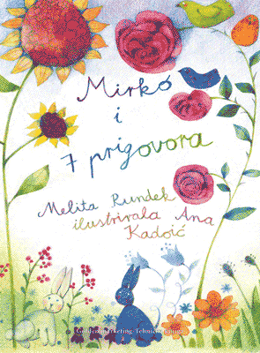
4. Moroney, T. - Kada sam tužan
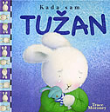
5. Moore-Mallinos, J. i Fabrega, M.- Sjećam se…
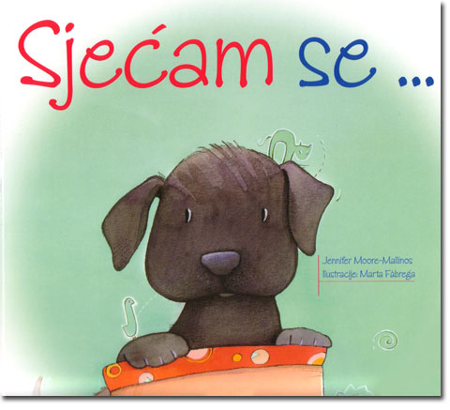
6. Moore-Mallinos, J.- Kako su moji roditelji zaboravili biti prijatelji
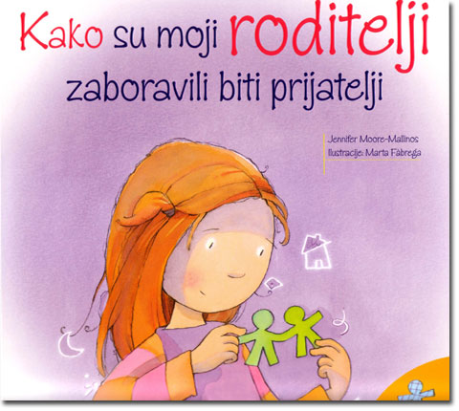
8. Palmer, P. - Da te barem mogu držati za ruku - kako preboljeti tugu i gubitak
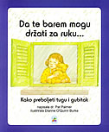
10. Petrović-Sočo, B.- Kad umre netko koga voliš : kako pomoći djeci pri gubitku voljene osobe
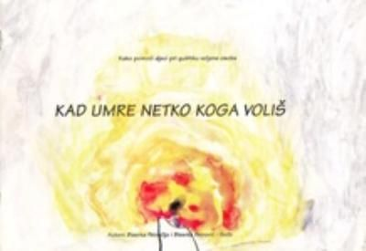
11. Hudicourt, C. - Mango za djeda
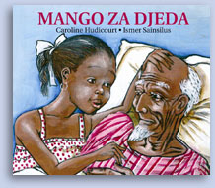

12. Bekić, I. i Pokrajac-Bulian, A. - Mama i tata više nisu zajedno

